**Tugas Sistem Mikroprosesor**

Nama : Refri Rizky A.

NIM : 04161061

**SISTEM PENGAMAN RUMAH DENGAN LASER**

Buzzer

Plant

Arduino

Masukann

Keluarann

LDR

+

_-

Sistem pengaman rumah dengan laser ini menggunakan sensor LDR dengan memanfaatkan cahaya dari laser dimana ketika disinari laser, resistansi LDR akan semakin kecil, dan ketika tidak disinari laser maka resistansi LDR akan semakin besar. Sistem pengaman rumah dengan laser ini nantinya ditempatkan dibelakang pintu, sehingga ketika ada orang yang masuk maka akan menghalangi laser untuk menyinari LDR, sehingga buzzer akan menyala.

**Diagram Blok**

LED

LDR

BUZZER

LASER

MIKROKONTROLER

ARDUINO

POWER SUPPLY

Pada gambar diagram blok diatas, Arduino disupplai dengan power suplai dengan tegangan 5v. Input pada Arduino ini berupa nilai resistansi dari LDR yang di hubungkan pada pin A0 di Arduino yang nilainya bergantung pada banyaknya cahaya yang masuk ke LDR.Output dari LDR yang masuk ke Arduino ini berupa analog, namun Arduino tidak memerlukan ADC untuk membaca nilai dari LDR. Output pada sistem ini berupa lampu LED yang dihubungkan pada pin 6 Arduino dan juga buzzer yang dihubungkan pada pin 9 Arduino. Arduino sendiri mampu membaca nilai resistor yang keluar dari LDR tanpa bantuan dari ADC.

**SKEMA SISTEM**

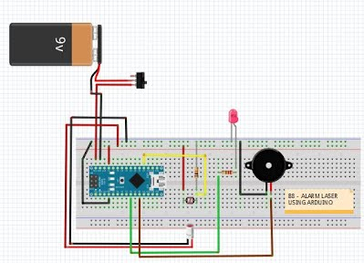

Alat dan Bahan

* Arduino Uno
* LED
* Buzzer
* Resistor
* LDR
* LASER
* Power Supply
* Kabel

**PROGRAM SISTEM PENGAMAN RUMAH**

int hasilSensorLDR; // Variable untuk sensor LDR

void setup() {

  Serial.begin(9600); // Serial Monitor

  pinMode(6,OUTPUT); // Set pin 6 sebagai Output

  pinMode(9,OUTPUT); // Set pin 9 sebagai Output

}

void loop() {

   int pencacah; // LED merah

  pencacah = 1;

  Serial.println(hasilSensorLDR); // Print hasil LDR ke Serial Monitor

  hasilSensorLDR=analogRead(0); // Hasil LDR = Hasil input pada pin A0

  if (hasilSensorLDR <=970 ) // Jika hasil LDR kurang dari 970 (Kurang Cahaya)

 while (pencacah <= 30)

{

    digitalWrite(6,HIGH); // Aktifkan LED

    delay(200);

    digitalWrite(9,HIGH); // Aktifkan BUZZER

    delay(200);

    digitalWrite(6,LOW);

    delay(100);

    digitalWrite(9,LOW);

    delay(100);

 pencacah++;

}

  else

  digitalWrite(6,LOW); // Jika tidak, LED

  digitalWrite(9,LOW); // Jika tidak, Matikan BUZZER

}